
燃气紧急切断电磁阀

FNRQ燃气紧急切断电磁阀
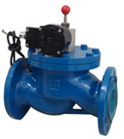
★产品简介
燃气紧急切断电磁阀与热力设备的极限温度（压力）安全控制器，或燃气报警器一起组成燃气紧急切断系统。当热力设备的温度（压力）达到安全极限控制值时，或燃气泄漏达到一定浓度时，作为报警器的联动装置在0.5秒时间内将燃气切断，从而避免了爆炸和中毒事故。
★适用范围
1、燃气紧急切断电磁阀与可燃气体泄漏检测仪连接。当仪器检测到可燃气体泄漏时，自动、快速关闭主供气阀门，切断燃气的供给，及时制止恶性事件的发生。
2、与热力设备的极限温度（压力）安全控制器连接，当设备内检测点的温度或压力超过设定极限数值，自动关闭供气阀门，停止燃气供给。
3、与高层建筑的中央消防报警系统连接，当大厦发生火警时，自动切断大厦内的燃气供应，防止燃气爆炸的发生。
4、在城市或工厂的燃气供应管网内安装此系列燃气快速切断阀，可在中央控制室内集中控制阀们的关闭，或采用遥控装置（建立局部遥控范围或是利用GPRS手机通讯网络）远距离紧急关闭事故现场的管线燃气供应。
5、燃气管路系统检修、排除故障时切断燃气。
家用型燃气紧急切断阀是用于家庭燃气管道的安全装置。它与家用燃气报警器一起组成燃气紧急切断系统。当燃气泄漏达到一定浓度时，作为报警器的联动装置在0.5秒时间内将燃气切断，从而避免了爆炸和中毒事故。我们生产的燃气紧急切断阀具有国家三项专利，安全可靠。
产品性能及优点：阀体采用铝合金新工艺成型技术，安全隔爆；自保持开、关阀门状态；手动关阀；低压控制：9-12V；强震关阀；关阀迅速：0.5秒内；节能设计：正常工作时不耗电；可手、电动关阀；关阀迅速。。
产品适用范围：
1、与家用可燃气体泄漏检测仪连接。当仪器检测到可燃气体泄漏时，自动、快速关闭阀门，切断燃气的供给，及时制止恶性事件的发生。
2、燃气管路系统检修、排除故障时切断燃气的来源。
安装要求：
- 阀门安装单位应具备相应资质并按相关的燃气管道施工规范和防爆电气规范安装。
- 安装前应仔细阅读产品说明书和相关技术资料
- 应按阀体标明的气流方向安装，阀体、线圈不得倒立
- 安装前需将管道吹扫，应采取有效措施防止管内杂物损坏阀内密封材料（如隔离措施等）；若燃气中含有杂质，应在阀前端管路上安装过滤阀（滤网≥60目/cm²）。
- 应仔细核对所订货电源参数，不能接错极性、加错电压等，以免损坏电磁线圈。
- 只有在阀门打开时，才能进行管道强度试压。
- 阀门安装在户外时，应设置警示牌告知用户，应做好防护罩的维护管理，不得损坏和丢弃。

★技术参数
流体范围 | 煤气、天然气、液化气、沼气、燃油等气体或液体
流体温度 | -20℃～120℃
环境温度 | -20℃～40℃（特制：-40℃～80℃）
阀体材质 | 球墨铸铁、铸钢、304不锈钢
工作压力 | 直动活塞式0～6bar、先导活塞式0.3～16bar
结构原理 | 直动活塞式（无压力差开启型）、先导活塞式
密封材料 | 丁睛橡胶、氟橡胶，聚四氟乙烯、紫铜等
电源电压 | AC220V、DC24V、其它可定做
功 率 | 视阀门口径、压力大小而定
防护等级 | IP65
控制方式 | 开启时不通电，通电关闭，手动打开。
电气连接 | 防爆电缆引线式
防爆等级 | dⅡCT6、dⅡBT6

★规格参数及安装尺寸
公称通径 | 工作压力  bar | 内螺纹mm |  | 法兰mm
公称通径 | 工作压力  bar | L | H | 外形尺寸 |  | 法兰尺寸
 |  |  |  | L | H | 外径 | 孔距 | 螺母
DN20 | 0～6  0.3～16 | 85 | 130 | 95 | 170 | 95 | 75 | 4*Φ12
DN25 | 0～6  0.3～16 | 98 | 140 | 110 | 180 | 106 | 85 | 4*Φ12
DN32 | 0～6  0.3～16 | 120 | 150 | 128 | 200 | 125 | 100 | 4*Φ14
DN40 | 0～6  0.3～16 | 130 | 160 | 142 | 210 | 138 | 110 | 4*Φ16
DN50 | 0～6  0.3～16 | 150 | 180 | 158 | 230 | 155 | 125 | 4*Φ17
DN65 | 0～6 |  |  | 200 | 290 | 176 | 145 | 4*Φ17
DN80 | 0～6 |  |  | 220 | 320 | 190 | 160 | 4*Φ17
DN100 | 0.5～16 |  |  | 260 | 350 | 210 | 180 | 8*Φ16
DN150 | 0.5～16 |  |  | 400 | 500 | 280 | 240 | 8*Φ22
DN200 | 0～0.05 |  |  | 495 |  | 340 |  | 12*Φ22
DN250 | 0～0.05 |  |  | 620 |  | 405 |  | 12*Φ26
DN300 | 0～0.05 |  |  | 700 |  | 460 |  | 12*Φ26
DN350 | 0～0.05 |  |  | 790 |  | 520 |  | 16*Φ26
DN400 | 0～0.05 |  |  | 915 |  | 580 |  | 16*Φ30
DN450 | 0～0.05 |  |  | 980 |  | 640 |  | 20*Φ30
DN500 | 0～0.05 |  |  | 980 |  | 715 |  | 20*Φ33
DN600 | 0～0.05 |  |  | 1300 |  | 840 |  | 20*Φ36

如需家用型参数请与菲恩公司联系
家用型 工业管道用 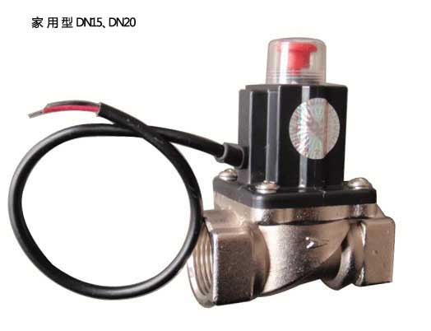 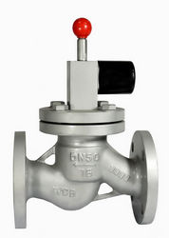 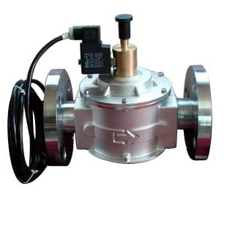



上海菲恩自控阀门有限公司
公司地址：上海市金山区漕泾园区中一东路432号
销售中心：上海市北京东路378号航天商务七层
电 话：021-63516513 021-63516213
传 真：021-63516536
网 址：www.shfnv.com
邮 箱：shfnv2000@vip.163.com

